“世界平民教育之父”晏阳初

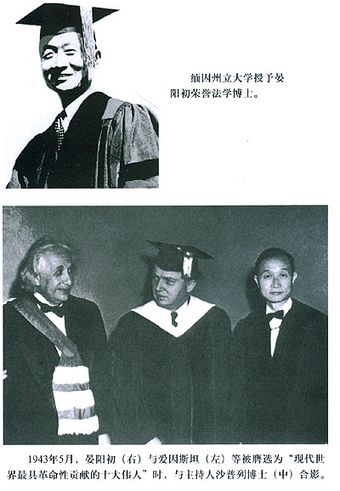
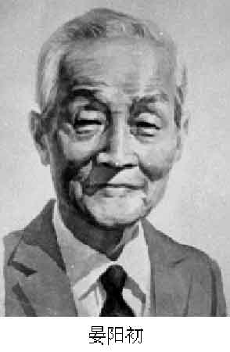
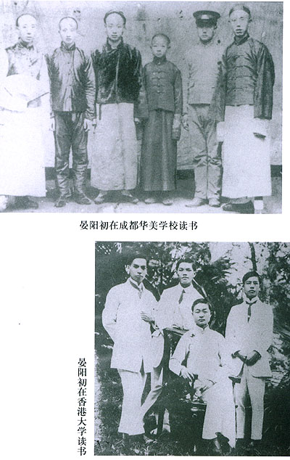

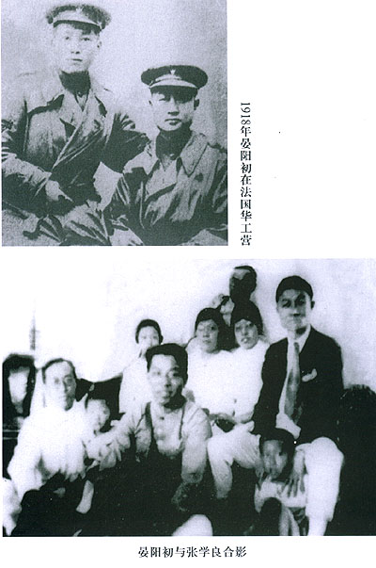

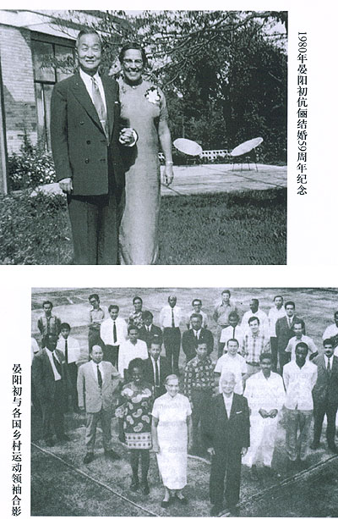

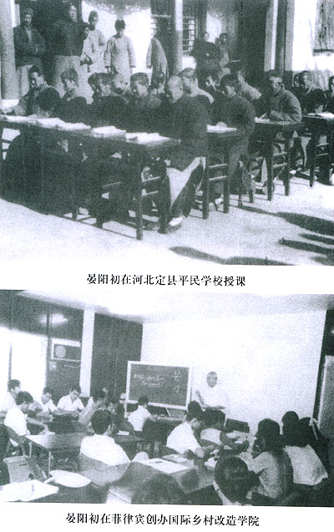

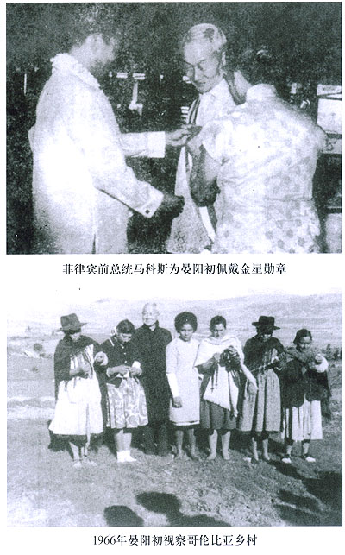
晏阳初（1893—1990年）
著名教育家、社会学家。四川巴中人。
主要从事平民教育和社会改造工作。
1913年就读于香港圣保罗书院。1916年入美国耶鲁大学，攻读政治学与经济学，获学士学位。
1918年赴法国，任北美基督教青年会战地服务干事。1920年在普林斯顿大学研究院获硕士学位。
1920年回国，在上海基督教青年会全国协会智育部主持平民教育工作。
1923年组织成立中华平民教育促进会，任总干事。
1940年创办重庆乡村建设学院，任院长。
1943年在美国被评选为“世界上贡献最大、影响最广的十大名人”之一。
1944—1945年被美国锡拉立兹等三所大学授于博士学位。
1950年移居美国。50年代以后，协助菲律宾。泰国、危地马拉、哥伦比亚、加纳等国建立乡村改造促进会。
60年代在菲律宾创办国际乡村改造学院，任院长。
晏阳初，1890年出生于四川省巴中县的一个世代书香门弟。在塾师兼乡医的父亲的教育下，他受到儒家文化的熏陶。谙习时势的父亲也深知“书香之外另有世界，西学乃潮流所趋”。因此毅然将少年晏阳初送到几百里之外的基督教内地会创办的西学堂接受新学。在这里他肄习了算术、化学、物理、历史、地理、英语等现代科学知识，还接触到基督教文化，接受了洗礼。1916年远涉重洋，考入美国耶鲁大学，研习政治学。
1917年中国对德宣战，英法两国为补充劳力短缺，从中国大量招募华工运往欧洲战场，从事运送物资，挖掘战壕，掩埋尸体等繁重的劳动。由于华工绝大多数是文盲，万里迢迢来到异国他乡，语言不通，精神本已极度苦闷，加之繁苛的劳动与洋人的斥责与打骂，情绪极不稳定。1918 年初夏，晏阳初从美国耶鲁大学毕业，两天后，即束装赴法国战场参加基督教青年会主持的为华工服务的工作，当时参加这一工作的留学生约二百余人，为国人熟知的还有林语堂、蒋廷黻等人。六月中，晏阳初抵达法国普蓝（Bologue）的服务中心，在有5000名华工的华工营中，开始了为华工服务的工作。与华工朝夕相处中，他发现劳工们不但勤劳朴实，而且有着非凡的热忱与智慧。只是他们没有受教育的机会，才陷入贫困与无知，沦为被欺凌被奴役的对象。华工营就是中国社会的缩影。“民为邦本，本固邦宁”，没有高素质的国民，哪来的强大的祖国！于是他在华工营中试办起识字班。石板、石笔与生活中常用汉字成为他教学的工具与教材。四个月的教学，居然使工友们能读报，会记账，能写自己的姓名，会写简单的家信。他大受鼓舞。随即这一形式在英法美各国的华工营中推广，进一步“开通华工的智慧，辅助华工的道德，联络华工的感情”。
1918年11月，第一次世界大战因德国战败而结束。但华工们一时尚难回国，晏阳初发现他们对识字读书有浓厚兴趣，且充满潜力，为使他们回国后能发挥作用，就着手推行另一计划：动手刻写一份供华工们阅读的石印周报。1919年1月15日，基督教青年会《驻法华工周报》创刊。内容分论说、祖国消息、欧美近闻、华工近况、名人传略等。并先后以《华工在法与祖国的损益》、《中国衰弱的原故》、《国民若要教育普及，你看应当怎样办才好》为题举行征文，很多华工应征投稿。这份报纸使华工们进一步尝到识字的甜头，也增加了他们的知识面。华工到法之初，识字人数不超过百分之二十，经过一年多的基础教育便已增至百分之三十八。
1920年夏，晏阳初回到祖国，立即策划平民识字运动，号召“除文盲、做新民”，并于1923年成立了著名的中华平民教育促进总会（下称“平教会”）,任总干事。他选择了长沙、烟台、嘉兴、武汉等地，进行平民识字教育实验。每到一地先组织学生游行，宣传平民识字的意义与办法。征集在职的中小学教师作义务教员，按社区分段招收学生，利用商行、机关、寺庙空房组成平民识字班，按期开学。识字班每期4个月，教授《平民千字课》四册，学习日常用字1千余字。并教授简笔字，课文全部采用白话文。实验工作取得经验后，继续在本地与外埠推广。经过几年的努力，各地都有数以几万乃至几十万计的平民通过学习，取得了识字结业证。以长沙为例，识字合格的平民达20万之多，年龄从十几岁的失学孩童至六、七十岁的老人，分属于58种不同职业。
到20年代中期，全国大部分省市都成立了中华平民教育促进分会，华北、华中、华东、华南的大都市先后掀起了轰轰烈烈的扫除文盲的识字运动，成为20年代中国教育史上的一个壮举。在城市平民教育取得成绩之后，他进一步深思，中国向来以农立国，80%的人口居住在乡间，农村才是中国社会的基础与重心。中国正在经历着社会全面崩溃，要救济中国，必先救济乡村，要建设中国必须先建设乡村，这需要掀起一场深刻的乡村改造运动。乡村运动将肩负起“民族再造”的使命。
1926年，平教会选定河北定县为实验区，开启了而后蔚为壮观的乡村建设运动的先河。在普及教育的过程中，逐渐形成乡村建设的整体思路。晏阳初将中国农村的问题归为 “愚、穷、弱、私”四端，主张以文艺、生计、卫生、公民“四大教育”分别医治之。这一教育主张和他们所实施的工作包括：
以文艺教育救“愚”。通过学习文化、艺术教育和普及科学知识开发民智。他们编写了600余种平民读物；选编了包括鼓词、歌谣、谚语、故事、笑话等60万字的民间文艺资料，搜集民间实用绘画、乐谱等，组织歌咏比赛、农村剧社，举办各种文艺活动。
以生计教育治“贫”。进行农业科学研究，举办实验农场，改良猪种和鸡种；对农民进行“生计训练”，如农推广良种、防治病虫害、科学养猪、养鸡、养蜂，组织农民的自助社、合作社、合作社联合会，开展信用、购买、生产、运输方面的经济活动。
以卫生教育救“弱”。实施卫生教育，创建农村医药卫生制度，村设保健员，联村设保健所，县设保健院。1934年，全县建成这一系统，农民每年人均负担不过大洋一角。在控制天花流行，治疗沙眼和皮肤病方面取得明显成绩。
以公民教育救“私”。晏阳初认为平民教育的基础是识字教育，中心是公民教育，以养成人民的公共心与合作精神。他们出版多种公民教育的材料，进行农村自治的研究，指导公民活动和开展家庭教育。
1929年平教会从北平搬迁到河北定县。与此同时，他号召知识分子“走出象牙塔，跨进泥巴墙”将自己的爱国情怀报国之志转化为用自己所学的科学知识投身于改造农村社会，解除农民疾苦的实际行动。在他的带领与影响下，数以百计的中高级知识分子，其中包括陈筑山、瞿菊农、冯锐、孙伏园、李景汉等海外归来博士、硕士，他们纷纷放弃了都市中优越的工作条件与舒适的生活环境，携妻将雏，举家前往偏僻艰苦的定县，加入了乡村平民教育与乡村建设的行列。这一称为“博士下乡”的举动，标志着中国近代知识分子对“学而优则仕”与“坐而论道”等传统观念的超越。他们希望能通过定县这个“社会实验室”为中国的广大农村与整个社会摸索出一条自强自救的建国方略。
三十年代初，国民党内政部次长到定县视察后，对定县的乡村改造工作极为赞赏，因此国民政府决定把这种模式向全国推广。因此南京政府通过决议，全国各省设立乡村建设研究院，并划出一个县做试点。
由于日本侵华，1936年晏阳初领导的平教会撤离定县，定县实验被迫中止。晏阳初说：“我们被赶出定县我们的人类社会——经济实验室，世界上第一个社会实验室。”。平教会辗转迁至湖南长沙、衡山，最后撤至四川。1940年，晏阳初于重庆巴县歇马场创办了中国教育史上第一所为乡村改造培养专门人材的高等学校——中国乡村建设院，一面组建培训农民抗战教育团，一面继续开展“县单位”与“省单位”的平民教育与乡村建设的实验。
乡建运动后来被视为“改良主义”，有人批评其实效差，未能挽救农村破产的命运。其实，教育本来就是一个迟效的事业，对教育改革不能持过于简单的评价。1934年，在定县工作五年之际，晏阳初坦言困难和他的态度：人才短缺、经费匮乏，面对内忧外患和天灾人祸，教育改革难被重视；改造民族生活之大计，决不会刹那间成功，只能脚踏实地、一点一滴去做。的确，这种坚持理念，在险恶的环境中锲而不舍的工作精神，本身就是中国社会所应当珍贵的。即便从物质进步的层面，当年的耕耘也是有实获的。据80年代初河北省的材料，由于平教会当年的工作，定县已成为无文盲县，已消灭天花；当年平教会当年引进的良种猪、优质白杨和良种苹果，现在依然享誉河北，致富于民。
1943年，哥白尼诞辰400周年之际，美国百余所大学和科研机构的代表评选晏阳初为“现代世界最具革命性贡献的十大伟人”之一，与晏阳初并列的有爱因斯坦、杜威等奥维拉.莱特、亨利.福特等。晏阳初是获此殊荣的惟一亚洲人。
二战末期，罗斯福总统提出了著名的四大自由，晏阳初补充了一条，就是人民要有“免于愚昧无知的自由。”
1950年以后，晏阳初在中国的平民教育与乡村建设的实验被迫终止后，他将自己的事业转移到更广阔的国际舞台——第三世界的一些国家，以定县实验的基本经验与中国平教与乡建的理论为基础，在泰国、菲律宾、印度、加纳、古巴、哥伦比亚、危地马拉等国，继续为平民教育与乡村改造奔走，指导推行田间实验与社区教育。将初期的“除文盲，作新民”的口号扩展为“除天下文盲，作世界新民”。
1956年在晏阳初的间接帮助下，按晏阳初的乡村改造思想，菲律宾历史上第一批全国选举的议员产生了。后来晏阳初在菲律宾建立了国际乡村改造学院，这个机构一直工作到今天。
1955年晏阳初被美国《展望》（look）杂志评选为“当前世界最重要百名人物之一”。国际舆论给予他崇高的评价，称赞他“是具有坚定信念与丰富想象力的英勇学者，是劳苦平民心智与精神的解放者”,是“世界平民教育之父”、“真正的哲学家与人道主义者”。美国著名作家诺贝尔奖获得者赛珍珠，称颂他“在世界黑暗之处点燃了一盏明灯”。菲律宾总统、泰国国王都把自己国家的最高荣誉奖章颁发给他，以表彰他对各自国家所作的杰出贡献。
1985年8月，在阔别祖国45年之后，晏阳初应邀回国访问考察，邓颖超、万里、周谷城等接待了他,并对其一生从事中国与世界的平民教育与乡村改造事业给予了积极评价。
1987年，美国总统里根为晏阳初颁发“终止饥饿终身成就奖”，称“六十年来为铲除第三世界饥饿和穷困根源，你始终不渝地推广和开拓着一个持续而综合的计划。”，并祝贺他97岁诞辰。
1988年晏阳初98岁寿辰之际，里根总统在给他的贺辞中说：“在我任职期间，最大的报偿之一莫过于得知有像您这样全心全意为他人服务的贤达之士。”
1989年布什总统在给晏阳初的生日贺辞中说：“通过寻求给予那些处于困境中的人以帮助，而不是施舍，您重申了人的尊严与价值。”“您使无数的人认识到：任何一个儿童决不只是有一张吃饭的嘴，而是具备无限潜力的、有两只劳动的手的、有价值的人。”
1990年1月，晏阳初走完了整整一百年的人生历程，在美国纽约逝世。终年100岁。其部分骨灰安放在巴中城东郊白塔山顶晏阳初史迹展览馆。
环顾今日之农村，虽有天地翻覆之变，但基本的问题和处境仍然是相似的。晏阳初当年的“定县实验”仍是我们认识、解决“三农”问题值得借鉴的珍贵资源；而他一生矢志平民教育、献身乡村建设的精神，更是当下十分稀缺、需要我们勉力继承和弘扬的精神遗产。
晏阳初在接受赛珍珠访谈时曾对全世界说：“我向全世界提出这一个问题，请求解答。为什么不能团结所有国家、所有地区的人民以共同打击我们的敌人——愚昧、贫困、疾病和腐败政府呢？”
晏阳初自称“三C”影响了他的一生，即孔夫子（Confucius）、基督(Christ)和苦力（Coolies）。他说：“我是中华文化与西方民主科学思想相结合的一个产儿。我确是有使命感和救世观；我是一个传教士，传的是平民教育，出发点是仁和爱。我是革命者，想以教育革除恶习败俗，去旧创新，却不主张以暴易暴，杀人放火。……我相信‘人皆可以为尧舜’。圣奥古斯丁说：‘在每一个灵魂的深处，都有神圣之物’。人类良知的普遍存在，也是我深信不疑的”。
晏阳初认为“明智的国家主义就是国际主义”，他说：“‘富有’的人民和‘富有’的国家必须认识到，只有当‘贫穷’的人民和‘贫穷’的国家满足了，你们才是安全的。你把这叫做明智的自身利益也可以。”
晏先生认为，民间机构的创造性工作对于一个国家走向民主和现代化有重要的作用。晏先生说：“（美国）在选举政府之前，这里就有如此之多的私人机构在真正从事具有创造性的工作，他们在引导政府，并且始终在闯新路。”，“在人民有能力改造自己的生存环境时，要发起任何社会、经济或政治上的改造都有基础，原因是人民已掌握这些事情。在进行基础训练和掌握基本纪律后，人们知道如何同困难作斗争，在灾难面前，他们不再表现得无能为力了，他们有了力量。这是一个民族和国家发展的道路。” 晏先生认为：“对民主来说，个人的主动性是首要的。扼杀了个人的主动性，就等于扼杀了民主。”
晏阳初先生始终坚持工作中的民间立场，他说：“如果你想在教育上或其他领域内提倡新思想和新制度，那就最好不要介入政治，这样，你才有作实验的绝对自由，这是能充分发挥自己智慧的惟一方法，否则，你就会由于放弃原则而失败。”
晏阳初先生认为在进行社会改造时，仅有良好的愿望和热情是不够的，还要有科学的方法。他以一生的实践总结出了一套关于农村教育、经济发展、医疗卫生、社会组织的科学方法。
晏阳初说：“我们都希望有一个更好的世界，但其确切含义是什么？世界是最基本的要素是什么？是黄金还是钢铁？都不是，最基本的要素是人民！在谈及一个更好的世界时，我们的确切含义是需要素质更好的人民。”

